ŞAH MAT
(Pawn Sacrifice)

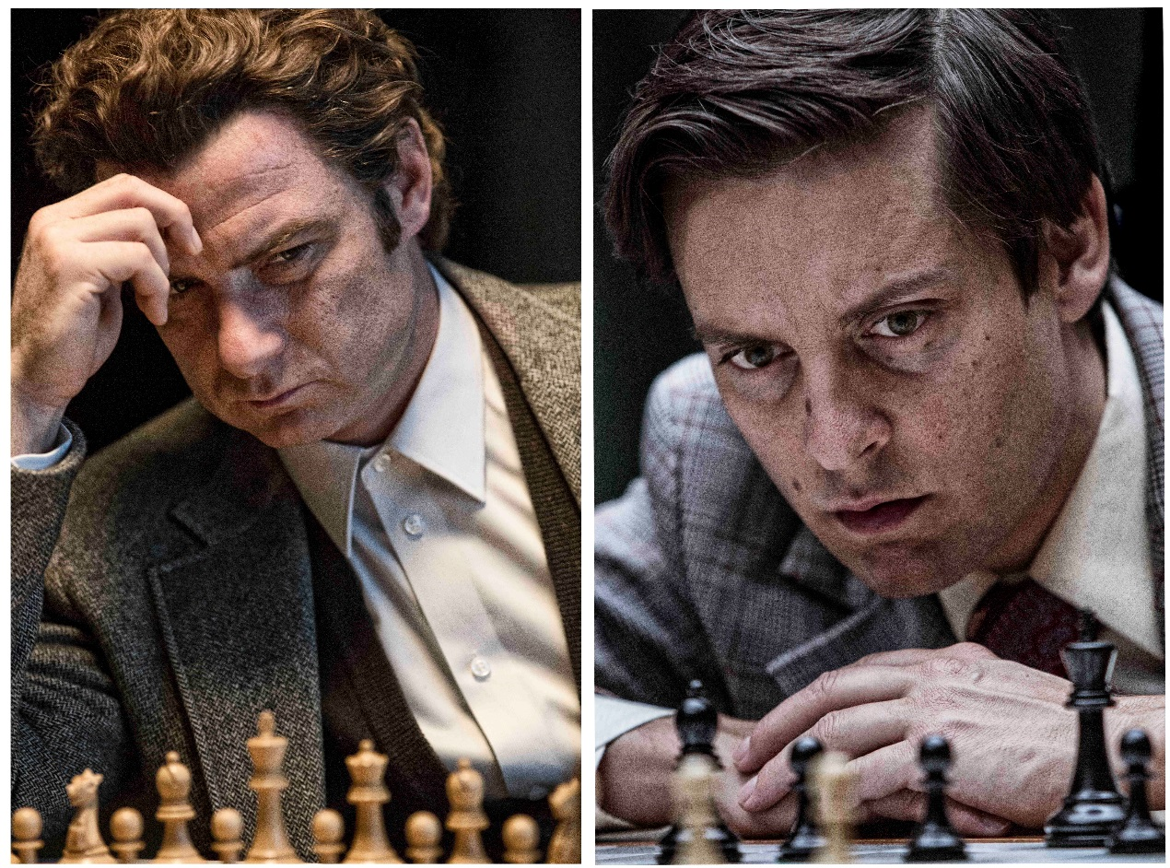
Gösterim Tarihi: 02 Ekim 2015
Yönetmen: Edward Zwick
Tür: Biyografik
Ülke: ABD
Süre: 114 dk.
Oyuncular: Tobey Maguire, Liev Schreiber, Peter Sarsgaard

Amerikalı satranç duayeni Bobby Fisher’ın (Tobey Maguire) Rus rakibi Boris Spassky (Liev Schreiber) ile 1972 yılında karşılaştığı “Yüzyılın Maçı”nı konu alan filmin senaryosunu Steven Knight (Şark Vaatleri) yazarken, yönetmen koltuğunda ise Edward Zwick (Zafer) oturuyor.

Yapımcı Gail Katz, 1972 Dünya Satranç Şampiyonası’nda 29 yaşındaki Bobby Fischer’ın Sovyet büyük ustası Boris Spassky ile efsanevi karşılaşmasını çok iyi hatırladığını söylüyor. “Babamın Holywood‘da ufak bir kahve dükkanı vardı ve ben o yaz orada garsonluk yapıyordum.” diye anlatıyor Katz. “İşten sonra her akşam, arabanın radyosundan Reykjavik, İzlanda’da neler olduğunu dinlerdik. O yaz çok olay oluyordu. McGovern Vietnam savaşına karşı çıkıyor, Watergate skandalı gündemi sarsıyordu. Ancak herkesin en çok merak ettiği şey Bobby Fischer – Boris Spassky maçıydı.” Katz, milyonlarca insanın dikkatini çeken, bir satranç oyuncusunun bir boksör veya bir rock yıldızı kadar meşhur olduğu ve “Yüzyılın Maçı” olarak adlandırılan hadisenin neden filmi yapılmamış diye merak ettiğini söylüyor.

Katz bu durumu fark ediyor ve hem maçın hem de Bobby Fischer’ın hikayesini anlatmaya karar veriyor. Bu fikri birkaç yazar arkadaşıyla paylaşıyor ve başrol için Tobey Maguire’i uygun düşünüyor. “Mükemmel bir Bobby Fischer olacağını düşündük.” Diyor Katz. Maguire kendini anında projeye kaptırmış. “Çok karmaşık bir karakter. Kahramanın kötü adama karşı olacağı bir rolün ilgisini çekeceğini düşündüm.” Maguire, Bobby rolünü kabul etmiş ve aynı zamanda yapımcı olarak da bir rol üstlenmişti. “Son dokuz yıldır bu projeye dahil olmuş durumdayım.” diye açıklıyor Maguire.

“Proje gecikmeye başlayınca yeni bir senaryoya ihtiyacımız olduğunu düşündük” diyor Katz. “Üç yıl önce, akıllarımıza durgunluk verecek bir senaryo yazmıştı. Kara listemizin en başındaydı ve Hollywood standartlarında bunun anlamı şehirdeki en iyi senaryo olduğudur.”

Knight, Fischer ve Spassky maçını hatırlar ve teklif anında ilgisini çeker. “O olayı ve yarattığı heyecanı hatırlıyorum. Sanırım medyanın bu kadar önem verdiği ilk uluslararası karşılaşmaydı.” diye hatırlatıyor Knight. “İnanılmaz bir hikayesi var ve Bobby‘de bu hikayenin akıl almayan karakteri. Bu size çok vahşi bir hikaye yazabilme fırsatı sunuyor ve bu inanılmaz.

“Ed Zwick imzayı attıktan sonra her şey netleşmeye başladı” diyor Katz. “O çok iyi bir hikaye anlatıyor. Bu filmi yönetecek kişinin sadece yeteneği ve film yaparken stil sahibi olmasının yanında, hikayeyi anlatırken limitleri zorlayarak ilgi uyandıran hikayeyi yaratacak bir yönetmen olmasına önem veriyordum.” Zwick, Knight’ın bir arkadaşıydı.
Hikayedeki Davut ve Golyat öğesi de Zwick’in ilgisini çekmiş. “Brooklyn’de doğup büyümüş bir gencin, Sovyet Ayısı ile birçok seviyede karşılaşma fikri bana heyecan verdi.” diye açıklıyor. “Karşı konulamaz bir etkisi var, neredeyse bir spor filmi olarak. Zorlu bir büyüme süreci geçiren gencin bir şekilde yolunu bulup, şampiyonaya gidebilme hikayesi. Zafere ulaşma yolunun ve aynı zamanda aklını yitirmemeye karşı verdiği savaşın hikayesi.”

“Bu bir bireyin tek başına verdiği savaş ile dünya genelinde, ülkesini ve kültürünü tanıttığı alışılmadık bir durum. “ diye açıklıyor Knight. “Tek başına bütün Sovyet satranç sistemine karşı geliyor ve kazanıyor. Hükümet tarafından desteklen bu projenin asıl amacı Sovyet satranç sisteminin en iyi olduğunu ispatlamaktı. Bobby tek başına gelip bu sistemi demonte etti. Bu bir adamın, hayatı her yönüyle gösterdiği bir hikaye.”

“Filmlerde benim de çok ilgilendiğim bir çok konuya değinen ve aynı zamanda onlardan ayrılan bir hikaye.” diye açıklıyor Zwick. “Doğu ve Batı arasındaki bu politik ayrılık zamanlarında, bu zengin ve dramatik karakterleri çalışmak çok zordu. Benim her zaman ilgilendiğim ancak bir türlü resmedemediğim temalardı. Bunlardan en garip olanı ve benim işlemekten kendimi alı koyamadığım, deha ve delilik arasındaki ilişkiydi.”

